**最短路徑演算法(利用dynamic programming)**

輸入：

**請使用檔名為input6.txt的文件作為你的輸入檔**

第一列為一個數字n，表示該圖的vertex總數

第二列至第n+1列為該圖的Cost Adjacency Matrix

※注意：當某兩點不相連時，將其cost設成一個極大的數字(範例設1000)，且自己連到自己的cost設為0

//請參考上課投影片6-2的shortest path

輸入範例：

6 //表示該圖有六個點

0 50 10 1000 45 1000 //點0為起始點

1000 0 15 1000 10 1000 //點1

20 1000 0 15 1000 1000 //點2

1000 20 1000 0 30 1000 //點3

1000 1000 1000 35 0 1000 //點4

1000 1000 1000 3 1000 0 //點5

//點0 點1 點2 點3 點4 點5為終點

//上述表格代表以下的圖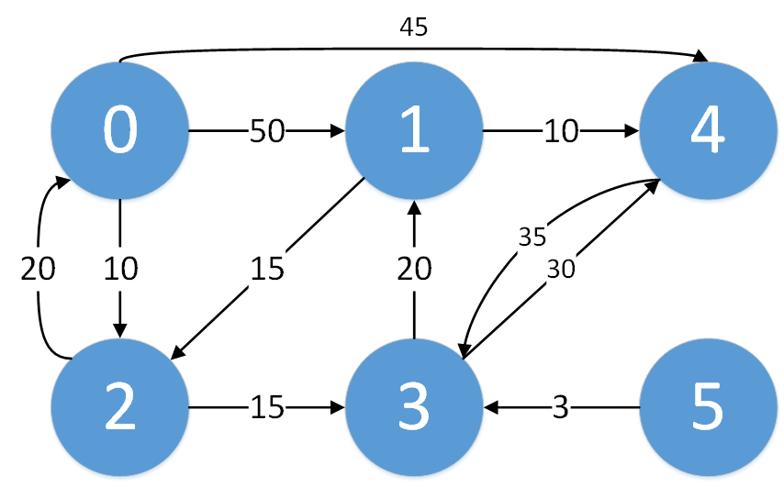

輸出：

請將每一點至任意點的最短距離以Matrix的方式print出來**(輸出至螢幕上)**

(無法到達的兩點最短距離以1000表示)

輸出範例：

0 45 10 25 45 1000 //點0為起始點

35 0 15 30 10 1000 //點1

20 35 0 15 45 1000 //點2

55 20 35 0 30 1000 //點3

90 55 70 35 0 1000 //點4

58 23 38 3 33 0 //點5

//點0 點1 點2 點3 點4 點5為終點